Autocertificazione sostitutiva del certificato dell’Anagrafe delle sanzioni amministrative dipendenti da reato

Il/La sottoscritto/a ____PACE_______ _ADELE___________________, nato/a a ____FERENTINO_________, ( _FR_ ) il ____25/01/1960___, c.f. PCADLA60A65D539K_______, residente a __FROSINONE___________, ( _FR__ ) in Via _ALDO MORO______, n. __233__, in qualità di legale rappresentante della seguente impresa ____R.E.M.SRL________________________, con sede legale in _____PATRICA____________, ( FR_ ) in Via _FERRUCCIA_____, n. ___16/A__, c.f. __02240470605______, - p. iva _02240470605_______, sotto la propria responsabilità e consapevole delle sanzioni penali previste dall’art. 76 del D.P.R. n. 445 del 28/12/2000, per le ipotesi di falsità in atti e dichiarazioni mendaci,

D I C H I A R A

che la ditta rappresentata non è destinataria dell’irrogazione di sanzioni amministrative dipendenti da reato ex D. Lgs. 231/2001 e ss.mm. e ii..

Luogo, _PATRICA 21/07/2020____.
In fede.
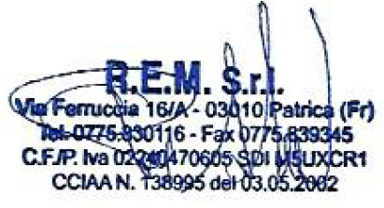
___________ADELEPACE_____________
^{(firma del dichiarante)}

(Ai sensi dell’art. 38, D.P.R. n. 445 del 28/12/2000, la dichiarazione è sottoscritta dall’interessato allegando copia fotostatica di un proprio documento di riconoscimento di identità in corso di validità)

